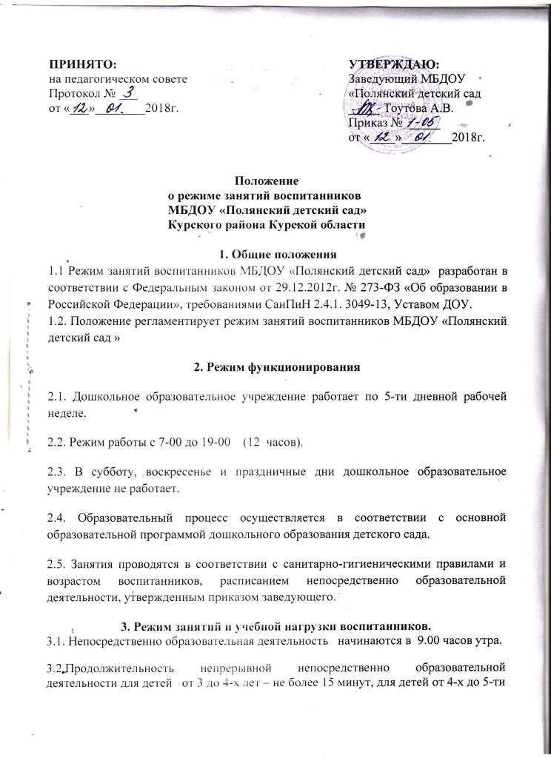

**Положение о режиме занятий воспитанников МБДОУ «Полянский детский сад» Курского района Курской области**

**1.     Общие положения**

1.1 Режим занятий воспитанников МБДОУ «Полянский детский сад» разработан в соответствии с Федеральным законом от 29.12.2012г. № 273-ФЗ «Об образовании в Российской Федерации», требованиями СанПиН 2.4.1. 3049-13, Уставом ДОУ.

1.2.     Положение регламентирует режим занятий воспитанников МБДОУ «Полянский детский сад »

**2.     Режим функционирования**

2.1.     Дошкольное образовательное учреждение работает по 5-ти дневной рабочей неделе.

2.2.     Режим работы с 7-00 до 19-00(12 часов).

2.3.     В субботу, воскресенье и праздничные дни дошкольное образовательное учреждение не работает.

2.4.     Образовательный процесс осуществляется в соответствии с основной образовательной программой дошкольного образования детского сада.

2.5.     Занятия проводятся в соответствии с санитарно-гигиеническими правилами и возрастом воспитанников, расписанием непосредственно образовательной деятельности, утвержденным приказом заведующего.

**3.     Режим занятий и учебной нагрузки воспитанников.**

3.1.     Непосредственно образовательная деятельность начинается в 9.00 часов утра.

3.2. Продолжительность непрерывной непосредственно образовательной деятельности для детей от 3 до 4-х лет - не более 15 минут, для детей от 4-х до 5-ти лет - не более 20 минут, для детей oт 5до 6-ти лет не более 25 минут, для детей от 6-ти до 7-ми лет - не более 30 минут.

3.3 Максимально допустимый объем образовательной нагрузки в первой половине дня для детей 3-4 лет не превышает 30, для детей 4-5 лет не превышает 40 минут соответственно. В середине времени, отведенного на непрерывную непосредственно образовательную деятельность, проводят физкультурные минутки. Перерывы между периодами непосредственно образовательной деятельности - не менее 10 минут.

3.4.   Образовательная деятельность с детьми старшего дошкольного возраста может осуществляться во второй половине дня после дневного сна. Её продолжительность должна составлять не более 25-30 минут в день. В середине непосредственно образовательной деятельности статистического характера проводятся физкультурные минутки.

3.5.         Образовательную деятельность, требующую повышенной познавательной активности и умственного напряжения детей, следует организовывать в первую половину дня. Для профилактики утомления детей рекомендуется проводить физкультурные, музыкальные занятия, ритмику и т.п.

3.6.   Образовательный процесс проводится во время учебного года.

3.7.   Летняя оздоровительная работа продолжается с 01 июня по 31 августа. В летний оздоровительный период непосредственно образовательная деятельность осуществляется в образовательной области физкультура и музыка.

3.8.         Непосредственно образовательная деятельность по физическому развитию осуществляется во всех возрастных группах 3 раза в неделю, из них один раз в неделю на улице. Для достижения достаточного объема двигательной активности детей используются все организованные формы занятий физическими упражнениями с широким включением подвижных игр, спортивных упражнений.

3.9.   Учебный год продолжается с 1 сентября по 31 мая.

3.10.    В середине учебного года в феврале для детей организуются недельные каникулы, во время которых непосредственно образовательная деятельность не проводится. Занятия проводятся в игровой форме (в виде викторин, дидактических игр, тематических праздников, развлечений, драматизаций и т.п.).

3.11.    Кружковая работа проводятся с учетом индивидуальных особенностей детей, их интересов, потребностей и желания родителей.

3.12.    Режим занятий дополнительного образования устанавливается дополнительным расписанием.

3.13. Конкретный режим посещения ребенком детского сада устанавливается договором об образовании, заключаемом между детским садом и родителями (законными представителями) ребёнка.